辛锐中学《20.3材料的开发和利用》六助教学法实施教案（新沪科版）
课题 |  | 课型 | 新授 | 1课时 | 备课补充材料
教学目标：1．知识与技能:知道超导材料是一种电阻为零的材料，知道超导材料具有超导磁悬浮的特性，了解纳米材料的有关知识．
2．过程与方法:了解新材料的特性及应用前景．
3．情感、态度与价值观:了解我国新材料研究的新成果，增强民族自豪感．
重 点：了解新材料的特性及应用前景．
难 点：知道超导材料是一种电阻为零的材料，知道超导材料具有超导磁悬浮的特性，了解纳米材料的有关知识．
教学方法：六助教学法（备助、自助、求助、互助、补助、读助）
教学过程：
导课：（实用、新颖、简洁）
虽然社会的发展给我们带来了丰富的物品，但是为了制造物美价廉、性能更好的物品，人们正不断研究性能更好、更容易制造的新材料。引入课题：§19—3 探索新材料
讲授：
一、出示教学目标或问题（自助20分钟左右）
一、超导材料
1、超导材料是一种电阻为零的材料。让学生看课本P₁₆₀页第一、二段后回答：什么现象叫超导现象？什么材料叫超导材料？
强调： ①只有当温度在某一低温(称转变温度或临界温度)以下才具有超导性。
②不同材料的转变温度不同，如汞(4.15K)、钨(0.012K)、锌(0.75K)等。现在的一些高温超导材料，由一般导体转变为超导体的温度已达到100K以上。我国研制的超导材料的转变温度已达到134K。
2、让学生看课本P₁₆₀页第三至七段，提出问题。师生共同作答：
超导磁悬浮现象是一个超导体与一个永磁体(或电磁铁)叠放时，由于电磁感应现象，超导体中产生的感应电流激发很强的磁场与永磁
二、研讨、交流（求助、互助5分钟左右）

(1)超导现象
有些材料当温度降低到某一温度时，材料的电阻突然变为零的现象叫超导现象．能够发生超导现象的材料叫超导材料。

笔记老师强调说明的问题。

（2）1933年迈斯纳和奥森菲尔德发现了超导磁悬浮现象，如图19—29。
提出问题，
如：超导磁悬浮现象是怎么回事？
超导材料有哪些应用？

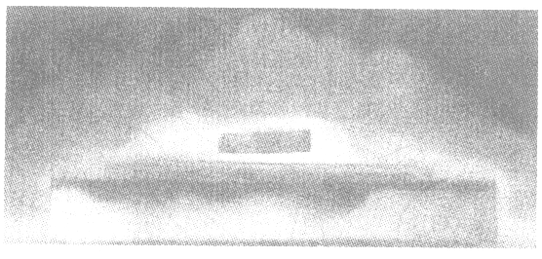

答案 A、D 理由：输电导线、电磁铁的线圈选用超导材料，可减少导线因发热而损失的电能

看课本P₁₆₀页第八段至P₁₆₁页内容，知道什么是纳米材料？纳米材料的特性及应用？[
当材料的微粒大小达到纳米级(10 ⁻⁹m)，
就是这种材料的微粒由几个分子组成时，材料的性能会发生显著变化，如颜色、导电性、导热性、硬度、磁性等会产生很大的变化。由纳米材料组成的物质也就有了许多一般物质没有的特性。
观看投影，进一步了解纳米材料的应用。

答案 D
[来源:学科网ZXXK]
三、教师重点讲、讲重点，提问设疑（补助15分钟左右）
四、当堂检测（续助5分钟左右）

作业
板书设计：
一、超导材料
1、超导现象
有些材料当温度降低到某一温度时，材料的电阻突然变为零的现象叫超导现象．能够发生超导现象的材料叫超导材料。
强调：① ②
2、超导磁悬浮现象
超导磁悬浮现象是一个超导体与一个永磁体(或电磁铁)叠放时， 由于电磁感应现象，超导体中产生的感应电流激发很强的磁场与永磁体(或电磁铁)的磁场在它们中间因同名磁极互相排斥，磁场的排斥力与被悬起来的物体的重力相平衡时，就形成了稳定的磁悬浮现象。
3、超导材料的应用：
①制作电动机线圈、输电导线等[
②制造磁悬浮列车、超导船等

